# DISTRIBUSI MULTIMEDIA

1. **PENDAHULUAN**

Dalam dunia multimedia, saat ini kita berada ditahap pemakai jaringan rumah yang mulai bercampur dengan pemakai jaringan elektronik dan jaringan media. Menurut laporan dari In-Stat (www.in-stat.com), bahwa pasar menginginkan jaringan ini bergerak dengan cepat tetapi pada kenyataannya semua itu masih berjalan sangat lambat. Walaupun riset yang dilakukan oleh In-Stat menunjukan adanya kemajuan, tetapi mayoritas pemakai masih menggunakan jaringan rumah untuk melakukan browsing di internet.

Dalam menghadapi era global dan memasuki pasar bebas di dunia internasional, teknologi komputer memegang peranan yang sangat penting dalam melakukan hubungan komunikasi melalui jaringan internet dan intranet secara efisien dan optimal. Dalam kenyataannya dunia pendidikan sebagai penyaji sumber daya manusia belum banyak yang mengetahui bagaimana sistem teknologi informasi dan komunikasi tersebut secara global dan menyeluruh.Dalam dunia pendidikan, video digunakan secara luas dalam sistem multimedia. *Videoconferencing* memungkinkan kita untuk mengadakan konfrensi jarak jauh secara visual, sehingga para peserta seolah-oleh bertemu langsung dalam suatu konferensi. Video juga merupakan komponen penting dalam distance learning, suatu metode pengajaran yang tidak lagi terikat oleh ruang.Dalam upaya memenuhi kebutuhan peralatan dan mensosialisasikan peralatan teknologi tersebut kepada masyarakat khsusnya pelajar yang kesulitan memiliki peralatan LCD proyektor, kiranya perlu diciptakan media yang paling efektif untuk memanfaatkan modul-modul yang berbasis multimedia khususnya video. Intranet video yang dikembangkan dalam bentuk sistem video/modul on demand dapat dimanfaatkan oleh masyarakat khususnya slta yang belum mempunyai peralatan LCD preyektor sebagai penunjang proese pembelajaran di sekolah. Dengan strategi ini diharapkan pengetahuan dan teknologi informasi dan komunikasi dibeberapa sekolah/masyarakat umumnya dapat terpenuhi

# LANDASAN TEORI

## Media Server

Media server. digunakan untuk mendistribusikan on-demand atau webcast suatu konten ke klien. Juga bertanggung jawab untuk mencatat semua aktivitas

[](https://www.youtube.com/user/Dewa89s)Page 1 of 10

streaming, yang nantinya digunakan untuk billing dan statistik. Player, dibutuhkan untuk menampilkan atau mempresentasikan konten multimedia (data stream) yang diterima dari media server. File-file khusus yang disebut metafile digunakan untuk mengaktifkan player dari halaman web. Metafile berisi keterangan dari konten multimedia. Browser web menunduh dan meneruskan ke player yang tepat untuk mempresentasikannya. Selain itu, juga berfungsi untuk melakukan dekompresi.

## Media Streaming

* + - * Streaming media merupakan suatu sistem yang terdiri dari komponen- komponen yang saling mendukung. Sebuah teknlogi yang memungkinkan distribusi data audio, video dan multimedia secara real-time melalui Internet.
      * Media streaming merupakan pengiriman media digital (berupa video, suara dan data) agar bisa diterima secara terus-menerus (stream). Data tersebut dikirim dari sebuah server aplikasi dan diterima serta ditampilkan secara real- time oleh aplikasi pada komputer klien Streaming suara sering juga disebut sebagai streaming media.

Teknologi ini merupakan pengembangan dari teknologi MPEG (Moving Picture Experts Group) yang diakui oleh ISO (International Standard Organization). Teknik kompresi suara menggunakan istilah coding dan decoding. Proses coding dilakukan pada sisi server (coder) sedangkan proses decoding dilakukan oleh klien (decoder). Proses coding dilakukan server untuk mengkompresi data sebelum dikirimkan ke klien melalui Internet, dan decoding dilakukan oleh klien untuk ditampilkan data tanpa kompresi. Proses kompresi dan dekompresi oleh coder dan decoder ini sering disingkat menjadi codec. Proses codec bisa dilakukan menggunakan algoritma standar MPEG.

## Format Streaming

Ada tiga jenis format streaming yang banyak digunakan dalam situs-situs Internet:

* + - * Format Real Media (.rm/.ra/.ram)
      * Windows Media (.asf/.wmf/.asx)
      * QuickTime (.mov).

## Komponen-komponen Dalam Streaming Media

* + - * Media source, yaitu sumber yang akan menampilkan suatu konten presentasi.

[](https://www.youtube.com/user/Dewa89s)

* + - * Media source dapat berupa sumber yang sifatnya live, seperti kamera video atau microphone.

## Multimadia streaming

Streaming multimedia adalah suatu teknologi yang mampu mengirimkan file audio dan video digital secara real time pada jaringan komputer

* Streaming dapat dilakukan pada bandwith dengan kecepatan rendah
* Web master tidak perlu risau dengan bandwith
* Web master tidak dibatasi oleh besar file
* Hanya dapat dilihat pada saat online
* Kualitas gambar jelek

## Kendala-kendala yang dapat terjadi dalam melakukan streaming multimedia

* Bandwidth : Bandwidth sangat berpengaruh terhadap kualitas presentasi suatu data stream. Di samping kondisi jaringan juga mempengaruhi bandwidth, hal yang perlu diperhatikan adalah ukuran data stream harus sesuai dengan kapasitas bandwidth jaringan. Untuk mengatasinya digunakan kompresi data dan penggunaan buffer.
* Sinkronisasi dan delay : Agar media yang berbeda sampai dan dipresentasikan pada user seperti aslinya, maka media tersebut harus tersinkronisasikan sesuai dengan timeline presentasi tersebut dan delay seminimal mungkin. Adanya kerugian sinkronisasi dan delay dapat disebabkan oleh kondisi jaringan yang buruk, sehingga mengakibatkan timeline presentasi menjadi kacau.

## Karakteristik Multimedia Data

* Voluminous
  + Membutuhkan data rate tinggi dan berukuran besar
* Real-time and Interactive
  + Membutuhkan low delay
  + Membutuhkan sinkronisasi dan interaktif

## Broatcasting

[](https://www.youtube.com/user/Dewa89s)**Broadcasting** merupakan proses pengiriman sinyal ke berbagai lokasi secara bersamaan baik melalui satelit, radio, televisi, komunikasi data pada jaringan dan lain

sebagainya. Layanan server ke client yang menyebarkan data kepada beberapa client sekaligus dengan cara paralel dengan akses yang cukup cepat dari sumber video atau audio. SDE Broadcasting merupakan workshop tempat perakitan & penyedia segala peralatan untuk keperluan Broadcast & Studio baik lokal maupun import. Kami juga menyediakan jasa konsultasi untuk mendirikan sebuah Station Pemancar Radio, Jasa Service & Maintenance, Komputer Studio Automation, SMS Engine, Studio Transmitter Link (STL), Telp-Hybrid, Headphone Distribution, Software Automation, Antenna Circulair, Antenna Link, Coaxial-Cable, Connector, Grounding System, etc.

## Jaringan Broadcaster

* TV Internet
* Radio Internet
* Knowledge Management
* Community Radio
* Radio Swasta

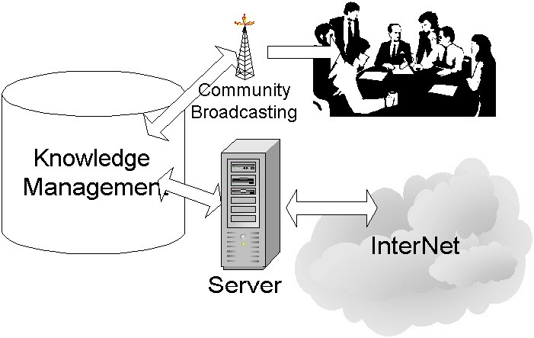

## Internet Radio

Radio internet, radio online, atau sering disebut radio streaming, sudah menjadi kewajiban bagi radio-radio konvensional era sekarang jika tak ingin ketinggalan "kereta". Pembahasan kali ini memberikan tips dan trik untuk memiliki radio online yang bisa siaran langsung dan dapat didengar di seluruh dunia.Server live streaming memang mahal karena menyiarkan radio di internet membutuhkan pipa data (bandwidth) lebar dan tak bisa dibatasi kontrol panel hosting. Pembatasan hanya bisa dilakukan dengan membatasi jumlah maksimal pendengar.

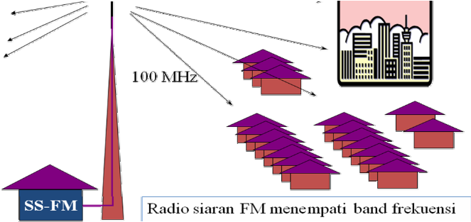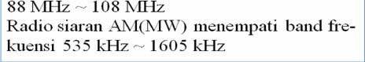

## Video On Demand

Video on Demand adalah sebuah istilah penyajian video yang bisa diakses secara online melalui jaringan internet atau intranet, dimana pemirsa bisa melihat kapan pun sepuasnya dan berulang ulang tanpa harus terikat waktu dan tempat. Video bisa disajikan langsung secara streaming atau didownload.

Ada beberapa pengetahuan dasar yang perlu diketahui sebelum menjelaskan Video/Modul on Demand antara lain :Local Area Network, Karakteristik video digital, Format File Video, Kompresi Video Digital, Standar Kompresi Video, Streaming, Internet broadcasting, Streaming Interaktif, Format Streaming, Codec, Bandwidth.

## Internet Protocol Based Television (IPTV) / Digital TV

IPTV merupakan penyediaan layanan streaming TV secara langsung via jaringan IP ber-bandwidth lebar. Layanan ini bersifat multicast, yakni dari satu sumber untuk banyak pengakses secara bersamaan. “Seperti TV biasa, tetapi punya layanan plus, plus, plus. Jadi, IPTV ini akan memanjakan penonton dengan program-program TV interaktif. Ada minimal 4 tipe layanan yang harus didukung oleh IPTV, yaitu Live TV, VoD (Video on Demand), TSTV (time-shifted TV) , PVR (Personal Video Recording).

Sistem layanan IPTV terdiri dari 5 kelompok fungsi, yaitu: *Content Operation, Service Operation & Management, Media Distribution & Delivery, Customer, System Management & Security.*

## Arsitektur IPTV

Setiap kumpulan fungsi dapat dibagi ke dalam komponen-komponen fungsi seperti yang diperlihatkan pada gambar dibawah ini. Komponen-komponen mempunyai kohesi fungsional yang kuat pada suatu kumpulan fungsi tunggal sehingga komponen-komponen tersebut dapat menyelesaikan tugas-tugas spesifik secara kolaboratif. Sebagai contoh, dalam kumpulan fungsi *Media Distribution & Delivery*, komponen-komponen kendali, distribusi, penyimpanan, dan *Streaming* dapat bekerjasama satu dengan yang lainnya untuk mengangkut data media dari sumber konten ke pelanggan.

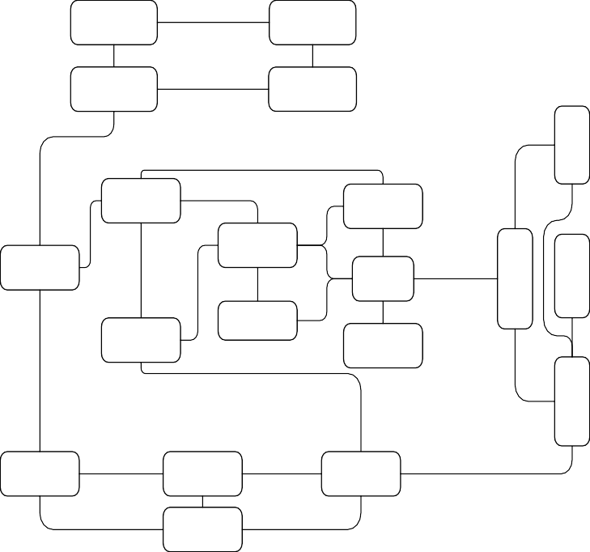

## Gambar Arsitektur IPTV

IPTV dapat menyediakan beberapa layanan Audio/Video seperti BTV, VoD, TSTV, PVR dan lain-lain. Kondisi mendasar penerapan secara efektif layanan-layanan tersebut adalah jaminan mengenai QoE. Dan QoE untuk *subscriber* tidak dapat diraih dengan lemahnya keamanan sistem IPTV.

Diantara layanan-layanan streamed audio/video, bisa terjadi beberapa masalah yang cukup serius yang memberikan dampak negatif pada penerapan layanan. Konten bisa saja ilegal, sehingga subscribers tidak dapat menikmati layanan berkualitas tinggi karena jaringan “menderita” akibat aktivitas serangan keamanan. Audio/video contents dapat disimpan, digandakan ulang, dikirimkan dan digelapkan secara ilegal.

Oleh karenannya, kemampuan keamanan harus menjadi karakter layanan IPTV yang tidak hanya diperlukan tetapi juga diutamakan.

## Video Conferencing

Arti istilah **video conferencing** dianggap berkaitan erat dengan pengertian berikut termasuk di dalamnya penggunaan audio sistem atau audio conferencing, yaitu penggunaan komputer jaringan yang memungkinkan penggunanya untuk melakukan interaksi berupa gambar dan suara.

## Hypermedia (misal : hyperteks, XML, SMILL)

Hypermedia dan Hypertext adalah:

* Dokumen nonsekuensial dan nonlinear.
* Jaringan simpul (artikel, dokumen, file, kartu, halaman, frame, layar) yang dihubungkan dengan link (acuan silang atau citation).
* Hypertext: digunakan untuk menyebut aplikasi berisi hanya teks.
* Hypermedia: untuk menyampaikan keterlibatan media lain: suara dan video.

**Hypertext** merupakan Teks yang mempunyai kaitan ke dokumen (bagian) lain. Hypertext dalam dunia Internet sudah menjadi bagian yang tidak terpisahkan dari World-Wide Web.

**Hypertext Transfer Protocol** merupakan Protokol yang berfungsi untuk mendefenisikan dan menjelaskan bagaimana server dan client berinteraksi dalam mengirim dan menerima dokumen web. Protokol ini didisain untuk mentransfer berkas yang berisi hypertext seperti berkas yang berisi HTML yang digunakan di World Wide Web. Server dari WWW biasanya dikenal dengan nama HTTPD. Perangkat lunak aplikasi internet yang cukup banyak digunakan untuk mencari data di dunia maya. Perangkat lunak ini biasanya disebut juga dengan Browser.

**Hypertext Mark-up Language** merupakan salah satu varian dari SGML (Standard Generalized Markup Language), yaitu sebuah standar dari ISO (International Organization for Standarization) untuk pertukaran dokumen secara elektronik. HTML sendiri secara formal diumumkan sebagai RFC 1866. HTML (Hypertext Markup Language) adalah suatu format data yang digunakan untuk membuat dokumen hypertext yang dapat dibaca dari satu platform ke platform lainnya tanpa melakukan suatu perubahan apapun.

**HyperText Transfer Protocol Daemon** merupakan Disingkat dengan HTTPD. Sama artinya dengan web server. Yaitu server yang mengirim data untuk ditampilkan oleh browser. HTTPD adalah server dari World Wide Web yang menggunakan protokol HyperText Transfer Protocol (HTTP).

Langkah pertama dalam membentuk hypertext yang efektif adalah memilih proyek yang memenuhi **Aturan Emas Hypertext** *(The Golden Rules of Hypertext)*:

* + Ada badan informasi besar yang diorganisasikan menjadi beberapa fragmen.
  + Fragmen-fragmen tersebut saling berhubungan.
  + Pemakai hanya memerlukan sebagian kecil dari fragmen pada suatu waktu.

Perancangan buruk hypertext yang sering ditemui (Rivlin et al.):

* + Terlalu banyak link.
  + Rantai link yang panjang untuk mencapai materi yang relevan.
  + Terlalu banyak artikel panjang yang membosankan.

# KESIMPULAN

Dari makalah yang saya susun dapat ditarik kesimpulan IPTV merupakan contoh dari *Triple Play* (integrasi dari data, suara, dan video pada jaringan yang sama). Oleh karena terdiri dari tiga jenis data, maka dimungkinkan akan menyebabkan *triple threats*, tiga jenis ancaman terhadap masing-masing data. Ketiganya merupakan konten yang harus dilindungi.

Media streaming merupakan pengiriman media digital (berupa video, suara dan data) agar bisa diterima secara terus-menerus (stream). Broadcasting digunakan untuk proses pengiriman sinyal ke berbagai lokasi secara bersamaan . Videoconferencing memungkinkan kita untuk mengadakan konfrensi jarak jauh secara visual, sehingga para peserta seolah-oleh bertemu langsung dalam suatu konferensi. Hypermedia:digunakam untuk menyampaikan keterlibatan media lain: suara dan video

# DAFTAR PUSTAKA

Mahendra, Perkembangan Jaringan Multimedia, 26 Februari 2008, <http://www.indocommit.com/indexpage.html?menu=29&idnews=7173&kid=0> tgl /jam akses: 05 juni 2008 / 11.15

<http://www.total.or.id/info.php?kk=video%20conferencing> tgl /jam akses: 05 juni 2008 / 11.20

Shobar, [http://sde-broadcasting.indonetwork.co.id/,](http://sde-broadcasting.indonetwork.co.id/) tgl /jam akses: 05 juni 2008 / 11.00 [http://www.total.or.id/info.php?kk=Broadcasting,](http://www.total.or.id/info.php?kk=Broadcasting) tgl /jam akses: 05 juni 2008 / 10.00

Onno W. Purbo, <http://free.vlsm.org/v10/onno-ind-2/application/media/ppt-paradigma-> broadcasting-01-2001.ppt, tgl /jam akses: 05 juni 2008 / 09.00

Imam Kuswardayan, S. Kom, <http://amanah.its-sby.edu/kuliahondemand/> [http://adel.ict-rr1.net/?p=32,](http://adel.ict-rr1.net/?p=32) tgl /jam akses: 07 juni 2008 / 11.15

[http://www.vedcmalang.com/selengkapnya.php?id=100,](http://www.vedcmalang.com/selengkapnya.php?id=100) tgl /jam akses: 07 juni 2008 / 11.30

Nonot Harsono , <http://lecturer.eepis-its.edu/~nonot/DSK/Bab2_DSK.ppt>, tgl /jam akses: 06 juni 2008 / 11.15

Amir Sodikin, Membuat Radio Internet , [http://64.203.71.11/ver1/Iptek/0712/27/053454.htm,](http://64.203.71.11/ver1/Iptek/0712/27/053454.htm) tgl /jam akses: 05 juni 2008 / 14.00

Anton , [http://lecturer.ukdw.ac.id/anton/download/multimedia9.pdf,](http://lecturer.ukdw.ac.id/anton/download/multimedia9.pdf) tgl /jam akses: 05 juni 2008 / 15.00

Bayu Sapta Hari, <http://wp.netsains.com/2008/03/08/efektivitas-ponsel-untuk-streaming-> konten-multimedia/, tgl /jam akses: 04 juni 2008 / 16.00

Budi Pria Panca & Restituta Ajeng Arjanti , streaming, May 23, 2006http://www.sony- ak.com/articles/6/what_is_streaming.php tgl /jam akses: 05 juni 2008 / 11.10

[http://www.total.or.id/info.php?kk=hypertext,](http://www.total.or.id/info.php?kk=hypertext) tgl /jam akses: 05 juni 2008 / 10.50

<http://www.total.or.id/info.php?kk=Hypertext%20Transfer%20Protocol> , tgl /jam akses: 05 juni 2008 / 14.09

[http://www.total.or.id/info.php?kk=Hypertext%20Mark-up%20Language,](http://www.total.or.id/info.php?kk=Hypertext%20Mark-up%20Language) tgl /jam akses: 05 juni 2008 / 14.05

[http://www.total.or.id/info.php?kk=HyperText%20Transfer%20Protocol%20Daemon,](http://www.total.or.id/info.php?kk=HyperText%20Transfer%20Protocol%20Daemon) tgl

/jam akses: 05 juni 2008 / 13.00

[http://www.hafsah.himatif.or.id/download/IMK8.ppt,](http://www.hafsah.himatif.or.id/download/IMK8.ppt) tgl /jam akses: 05 juni 2008 / 11.12

Swa Majalah, Layanan TV Masa depan Ala Telkom, Kamis, 15 Februari 2007, [http://www.swa.co.id/swamajalah/tren/details.php?cid=1&id=5578,](http://www.swa.co.id/swamajalah/tren/details.php?cid=1&id=5578) tgl /jam akses: 05 juni 2008 / 17.00

Suryo W, 2007-05-03, [http://www.klikmagazine.com/blog.php?count=42,](http://www.klikmagazine.com/blog.php?count=42) tgl /jam akses: 04 juni 2008 / 08.05

[http://budi.insan.co.id/courses/security/2006-2007/Report-Nanang-Ismail.doc,](http://budi.insan.co.id/courses/security/2006-2007/Report-Nanang-Ismail.doc) tgl /jam akses: 04 juni 2008 / 09.00